「不法投棄」とは、廃棄物の処理及び清掃に関する法律の規定（処理基準）に違反して、産業廃棄物を埋立処分する行為や産業廃棄物を処分する意思及び能力がないにもかかわらず長期間放置する行為、みだりに産業廃棄物を捨てる行為のことで、具体的な事例の一部として下に挙げるような行為が考えられます。

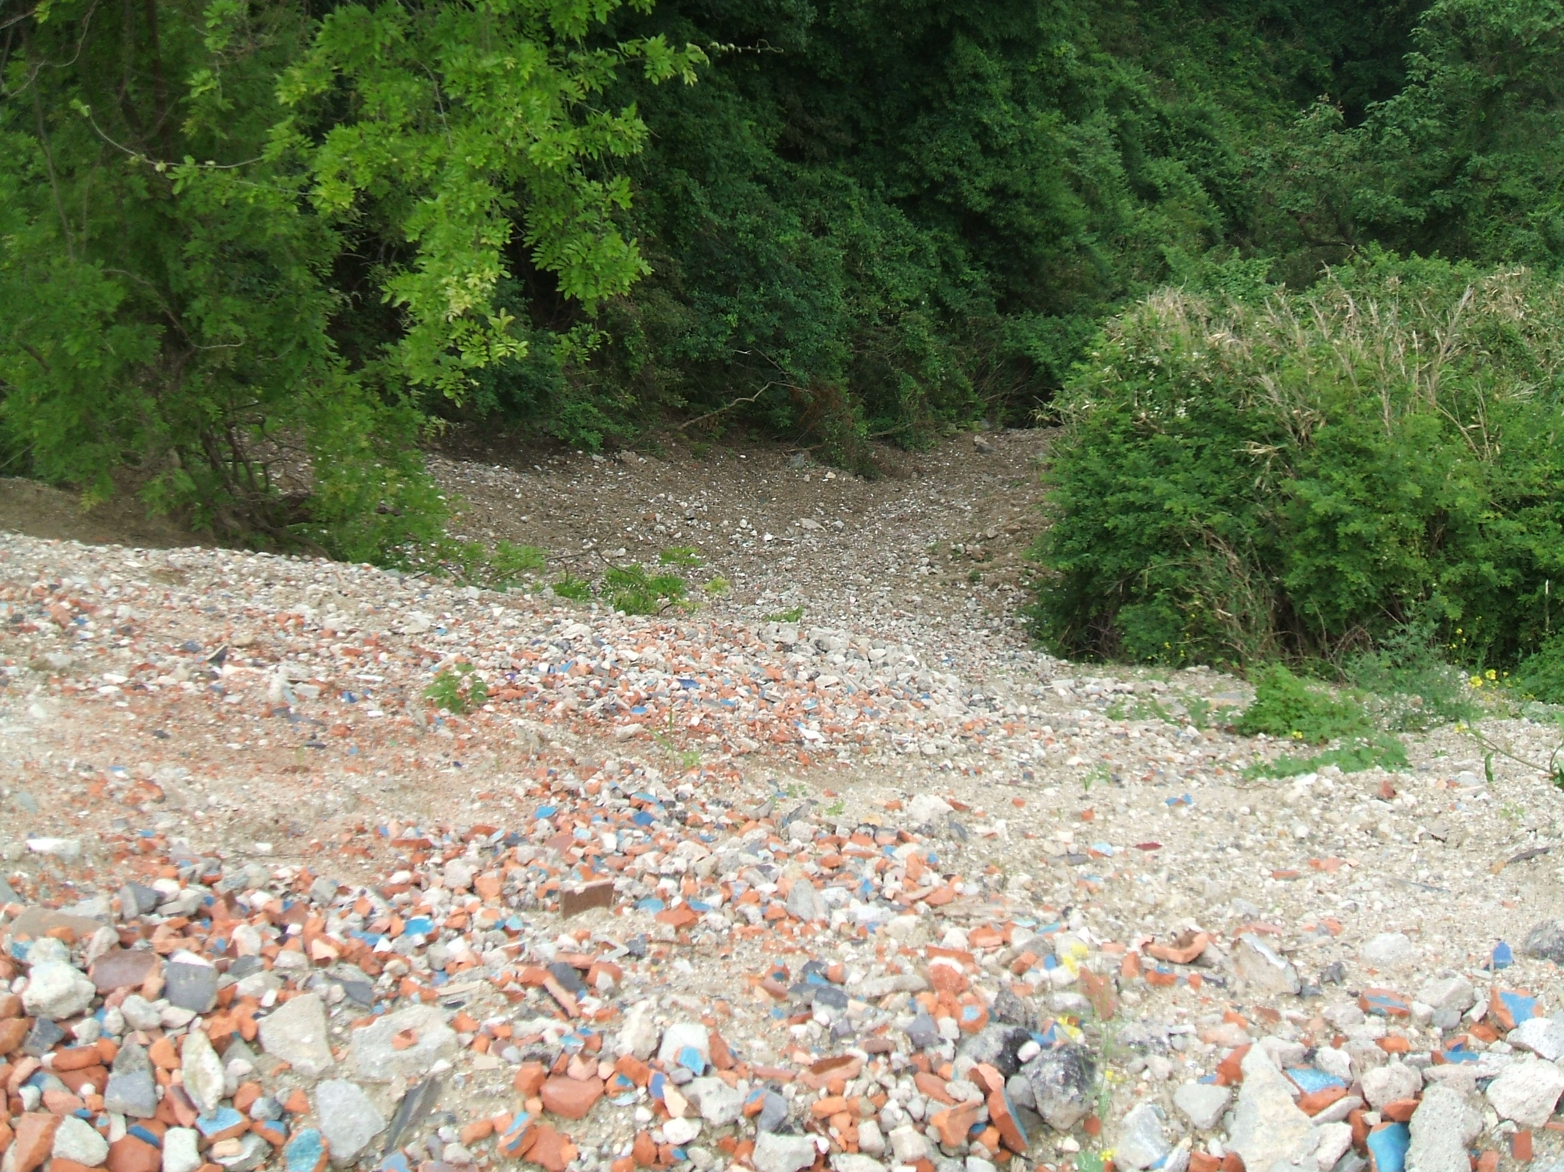
土地を締め固めするためと称してコンクリートガラや砕いた瓦などを埋立てする行為。
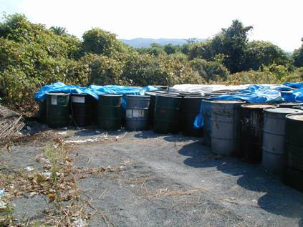
処分する意思がないのに廃油をドラムに入れて長期間放置する行為。

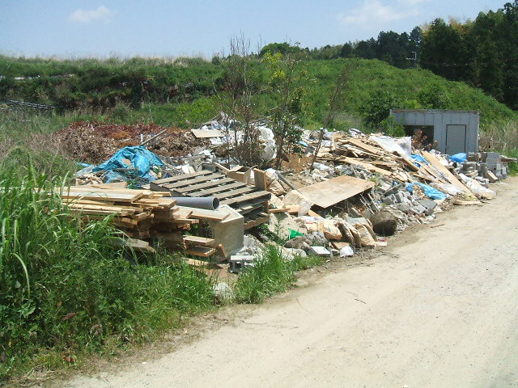
みだりに道端に木くずやコンクリートガラなどを置き逃げする行為。

